|  |  |  |  |  |  |
| --- | --- | --- | --- | --- | --- |
| **주차** | 4 주차 | **기간** | 2025.09.21  ~ 2025.09.27 | **지도교수** | (서명) |
| 이번주 한일 요약 | 1. 팀원 회의 2. SD 캐릭터 모델링 3. 애니메이션 학습 4. 기획 구상 | | | | |

<상세 수행내용>

1. 팀원 회의

기획 내용 공유

각자의 학습 내용 공유

1. 3D 모델링과 애니메이션 연습

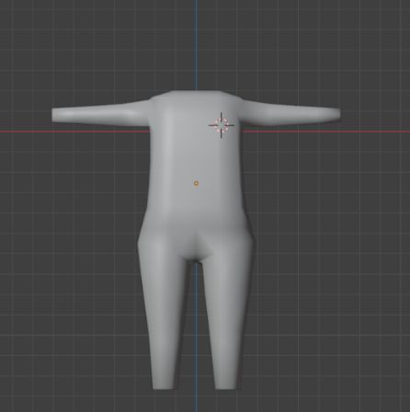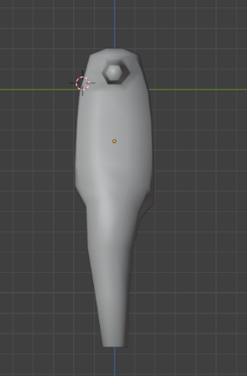

SD 캐릭터 제작을 시도함

텍스트, 스크린샷, 소프트웨어, 멀티미디어 소프트웨어이(가) 표시된 사진

AI 생성 콘텐츠는 정확하지 않을 수 있습니다.

유튜브의 무료 강의를 들으며 3D max의 애니메이션에 대해 공부함

학습한 내용: 저번에 배운 Align를 이용하여 위치, 크기, 회전 등을 더미에 옮겨 놓아서 애니메이션 효과들을 분리하여 관리를 편하게 하는 방법과 기존 3D max의 기초적인 변형 명령어들을 복습하기도 하며 기능들을 애니메이션에 넣는 법을 학습함

1. 졸업작품 기획

팀원과 맵의 분위기와 크기를 상의하였으며, 조작이나 기능 등 게임 기획을 조금 더 변경하였고, 이후 개인적으로 노션에 있는 기획서를 수정함

맵 크기: 1 km x 1 km

맵 – 일반적인 산

디자인에서 우선적으로 검토되어야 하는 것 – 현재 상의중인 5가지 속성 중 돌과 흙을 합치자는 의견

맵 디자인해주는 사이트를 이용하여 미니맵을 제작하며 구상할 예정

스크린샷, 그래픽 소프트웨어, 멀티미디어 소프트웨어, 지도이(가) 표시된 사진

AI 생성 콘텐츠는 정확하지 않을 수 있습니다.

|  |  |  |  |
| --- | --- | --- | --- |
| **문제점 정리** |  | | |
| **해결방안** |  | | |
| **다음주차** | 5주차 | **다음기간** | 2025.09.28 ~ 2024.10.04 |
| **다음주 할일** | 1. 모델링 및 애니메이션 학습 2. 맵 디자인 구체화 | | |
| **지도 교수**  **Comment** |  | | |